Ejercicio de Redes
-FTP-

Alejandro Rodríguez Rojas

Introducción
Debemos utilizar el comando FTP para conectarnos al sitio ftp.rediris.es , para ello debemos primero descargarnos FTP:
#:apt-get install ftp
Debemos descargarnos el código fuente de la última version de firefox mientras capturamos todos los paquetes que salen o llegan a la tarjeta de red.

Comando FTP
Para ejecutar este comando debemos utilizar el siguiente texto en la terminal:
ftp {nombre del servidor}
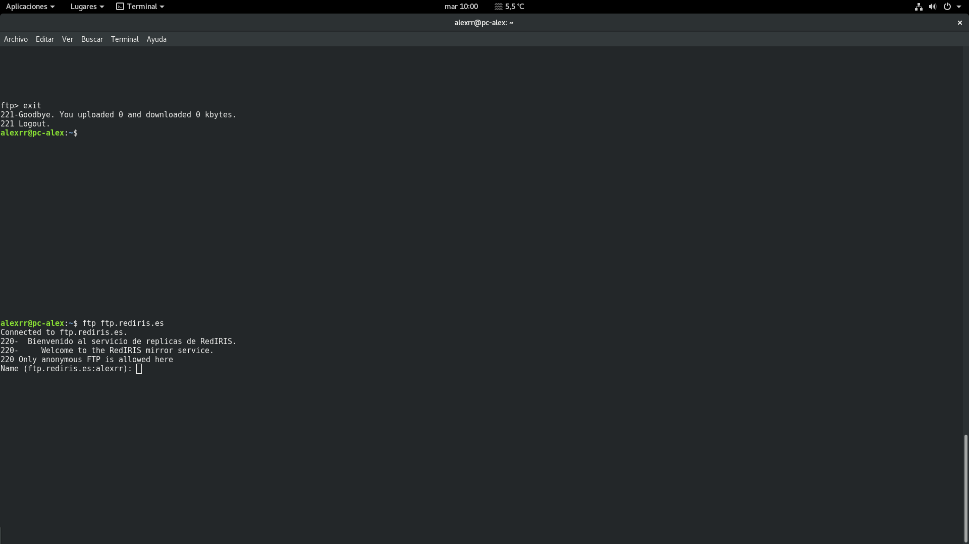

Nos pedirá un identificador de nombre, pero la conectividad será anonima
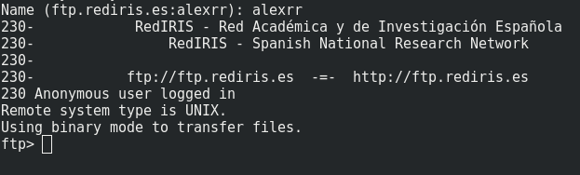

Descarga de firefox
Buscamos la carpeta firefox, para ello tendremos que hacer distintos cd
cd debian/pool/main/f/firefox
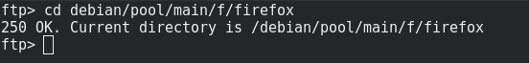

Y usamos el comando get para descargarnos el firefox.
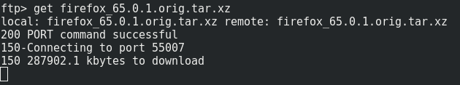

La tarjeta de red envia varios tcps para obtener el archivo y el servidor envia protocolo ftp.
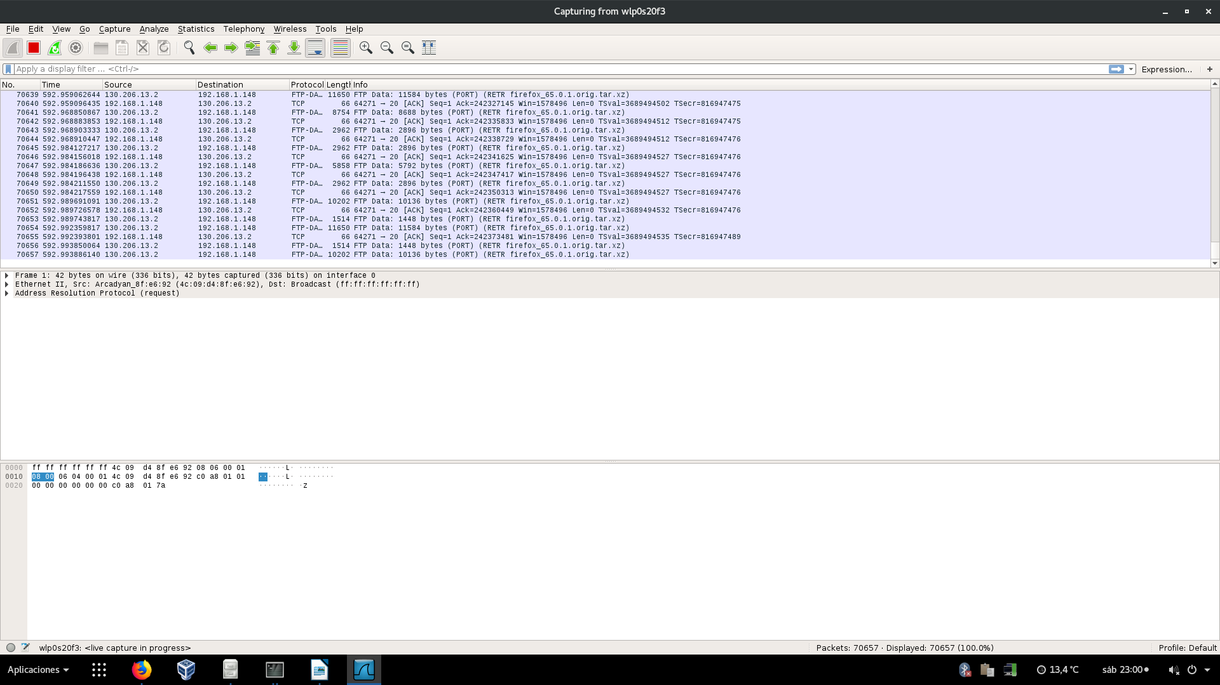
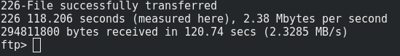

Modo Normal→Modo Activo (Se realiza la conexión en modo contrario(El servidor se conecta al cliente(Puerto 20),ya que los clientes usan del puerto 1024 hacia adelante.))

Modo Pasivo→ La conexión la realiza desde el cliente hacia el servidor(Puerto 1024 en adelante)
Modo Activo Funciona porque el router inspecciona los protocolos FTP y abre un “hueco” en el cortafuegos.

El modo que se utiliza es el modo Pasivo, debido a que si el servidor gestionara todas las conexiones al final acabaría yendose su conexión debido a multiples peticiones.

Conclusión
He aprendido sobre el protocolo FTP y su uso.

